**Comando df:** Muestra la información sobre el uso del espacio del sistema de archivos. Muestra el nombre del dispositivo, los bloques totales, el espacio total en el disco, el espacio en disco usado, el espacio libre en el disco y los puntos de montaje.

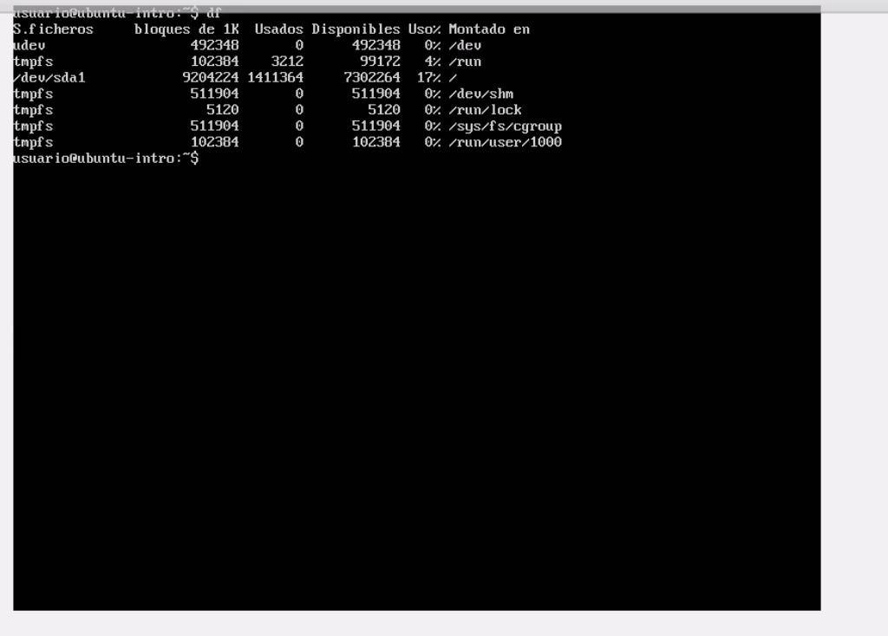

**Comando poweroff:** Apagando la máquina virtual.

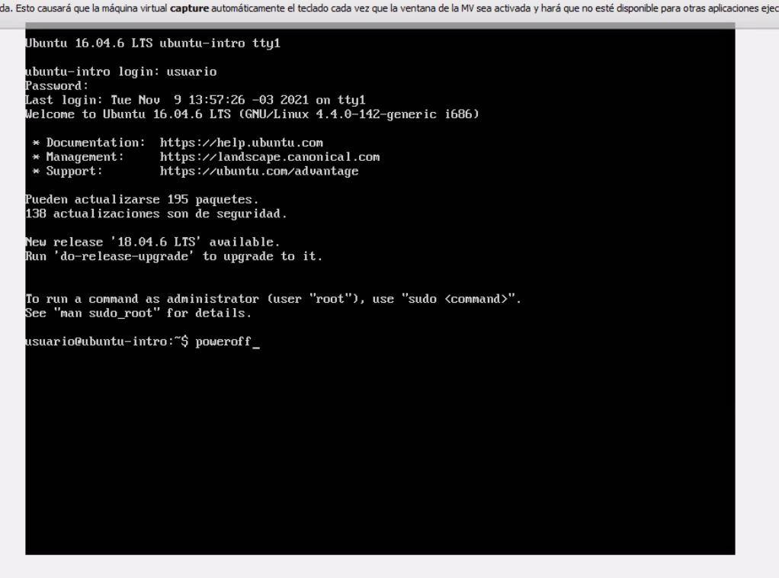

**Comando top:** Permite ver los procesos , ordenados por la cantidad de potencia del procesador que utilice. Debe usarse para ver qué procesos están más activos. Hace monitoreo de recursos de la CPU.

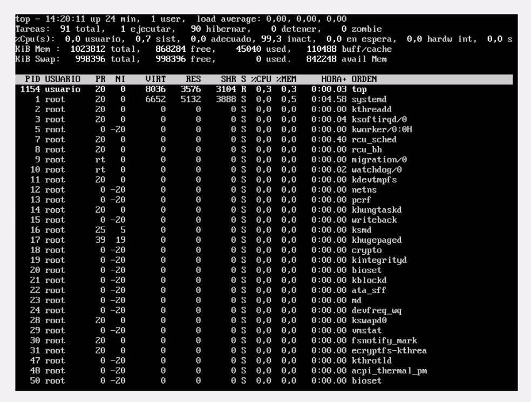

Comparando la máquina virtual con las computadoras que utilizamos, podemos concluir que las tareas que realizamos en Ubuntu mediante comandos podemos hacerlas en Windows con interfaz gráfica.

Por ejemplo, el comando “top” es equivalente en Windows al administrador de tareas.